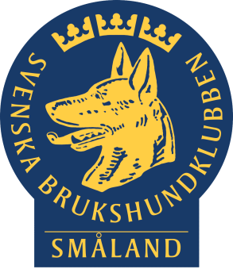
SMÅLANDSDISTRIKTETS
RALLYSEKTOR
Inbjuder till
SKRIVAR UTBILDNING

Lördagen den 12 januari, på Jönköpings BK, heldag teori
Lördagen den 26 januari, i Hundarenan på Värnamo BK, halvdag praktik

Vid många anmälningar från södra och östra delen av distriktet kan en ytterligare utbildningsplats planeras. Beror helt på de anmälningar som kommer in
En viss del av kursen kommer att vara nätbaserad, kursen innehåller både teori och praktik samt ett slutprov. Mellan första och andra kurstillfället skall det internetbaserade arbetet vara gjort
Lärare:
Lena Mattsson, Distriktets Rallysektorn

Kursavgift 1300kr
Av de 1300kr utgör 300kr till inloggning på SBK på nätet/kurs. Kostnaden för internetkursen fastställd av SBK centralt
Förkunskaper:
God kännedom om Rallylydnadens regelverk
Innan utbildningen påbörjas skall deltagare rekommenderats av sin klubb.

Anmälanblanketten till skrivare utbilningen hittar ni via webbsidan:
Sbksmåland.se/sektorer/rallylydnad/utbildningarkurser, sedan väljer ni anmälan till skrivareutbildning
Detta måste skickas in, för att ni skall få era inloggningar utav personen som är ansvarig för den obligatoriska webbutbildningen.
Meddela matallergi vid anmälan

Anmälan skall vara distriktet tillhanda senast 22 december:
Anmälan skickas till: Lena Mattsson Löveryd 2B, 567 92 Vaggeryd
Vid frågor kontakta: Lena 0708-32 81 10 eller till mailadressen: lena@lenamattssondesign.com

Välkomna
Smålands Rallysektor

